Příloha 1

Komunikační matice

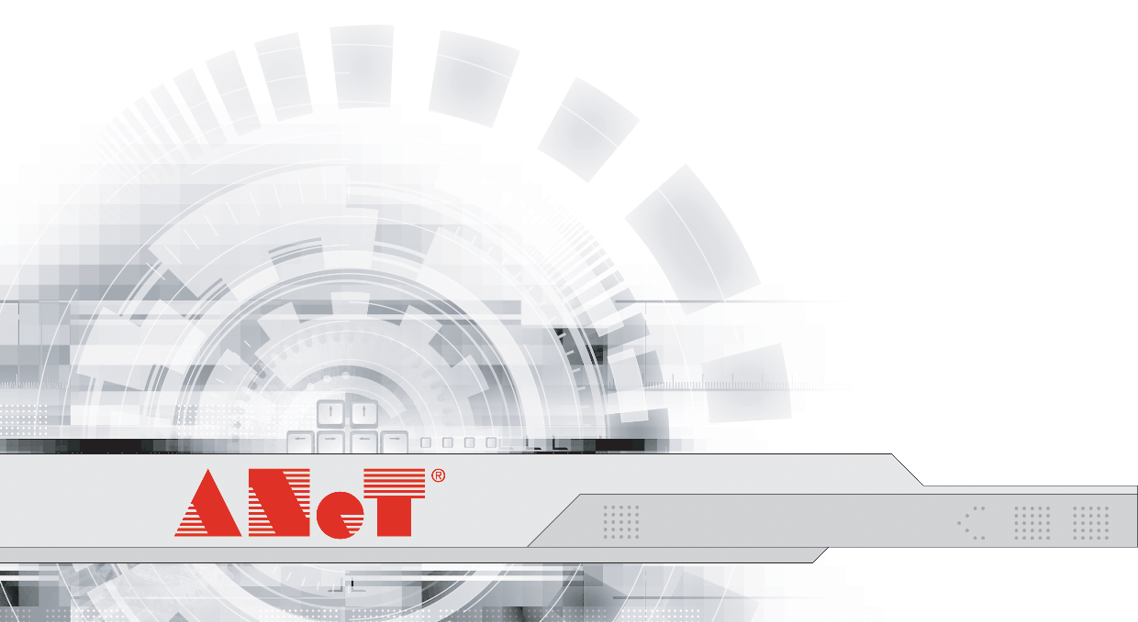
Identifikační systémy
Identification Systems

Komunikační matice určuje osoby pro komunikaci mezi Poskytovatelem a Odběratelem. Jedná se o komunikaci v smluvních obchodních a technických záležitostech. Dále komunikační matice obsahuje kompletní seznam osob, které jsou za stranu odběratele oprávněny k iniciování incidentů na službu zákaznické podpory a ke komunikaci s útvarem zákaznické podpory poskytovatele.

Poskytovatel
- K jednáním ve věcech smluvních:
Ing. Jiří Peterka, MBA tel.:513 035 532, e-mail: jiri.peterka@anet.eu
Ing. Karel Kallab, tel.: 513 035 535, e-mail: karel.kallab@anet.eu

- K jednáním ve věcech obchodních:
Radim Huták, tel.: 513 035 538, e-mail: radim.hutak@anet.eu

- K jednáním ve věcech Zákaznické podpory
Ing. Jaroslav Šmidra, tel.: 513 035 509, e-mail: jaroslav.smidra@anet.eu

- Služba Zákaznické podpory
e-mail: servis@anet.eu, tel.: 513 035 500, fax: 541 214 616

Odběratel

- K jednáním ve věcech smluvních:
Mgr. Petr Karola, tel.: 581 268 206, e-mail: petr.karola@prerov.eu
- K jednáním ve věcech obchodních:
Ing. Jitka Kučerová, tel.: 581 268 225, e-mail: jitka.kucerova@prerov.eu

- K jednáním ve věcech zákaznické podpory:
Bc. Ivana Jeřábková, tel.: 581 268 212, e-mail: ivana.jerabkova@prerov.eu
Eva Večerková, tel.:581 268 266, e-mail: eva.vecerkova@prerov.eu

- Zodpovědný pracovník za správu SW a HW (databáze, hesla, ….) :
Tomáš Otčenášek, tel.:581 268 666, e-mail: tomas.otcenasek@prerov.eu
Libor Jílek, tel.:581 268 129, e-mail: libor.jilek@prerov.eu

Kompetenční list
Kompetenční list je úplný seznam zodpovědných osob oprávněných ke komunikaci s útvarem Zákaznické podpory Poskytovatele. Osoby uvedené v tomto seznamu absolvovaly řádné uživatelské školení systémů ANeT a poskytují součinnost během řešení incidentu Zákaznické podpory. V případě změny některého z údajů zodpovědné osoby je odběratel povinen neprodleně sdělit písemně tyto skutečnosti Poskytovateli.

Jméno | Funkce | Tel. | Mobil | E-mail
Tomáš Otčenášek | informatik | 581 268 666 | 725 075 349 | tomas.otcenasek@prerov.eu
Libor Jílek | informatik | 581 268 129 | 724 972 184 | libor.jilek@prerov.eu
Ivana Jeřábková | personalista | 581 268 212 |  | ivana.jerabkova@prerov.eu

Prostředky vzdálené správy
Prostředky vzdálené správy jsou seznamem dohodnutých technologií, které mohou být použity při zajišťování řešení incidentu pracovníky zákaznické podpory. V případě změny některého z údajů zodpovědné osoby je odběratel povinen neprodleně sdělit písemně tyto skutečnosti Poskytovateli.

Název a typ vzdálené správy | Kontaktní osoba
Název a typ vzdálené správy | Jméno | Tel. | Mobil | E-mail
FortiClient | Tomáš Otčenášek | 581 268 666 | 725 075 349 | tomas.otcenasek@prerov.eu
 | Libor Jílek | 581 268 129 | 724 972 184 | libor.jilek@prerov.eu

Prostředky vzdálené správy jsou poskytnuty Objednatelem pro pověřené osoby Poskytovatele. V případě změny nebo ukončení pracovního poměru, je Poskytovatel povinen neprodleně tyto skutečnosti Objednateli písemně oznámit, a této osobě bude vzdálený přístup odebrán.

Název účtu pro vzdálenou správu | Pověřená osoba
Název účtu pro vzdálenou správu | Jméno | Tel. | Mobil | E-mail
anet.smidraj | Šmidra Jaroslav | 513035509 |  | jaroslav.smidra@anet.eu
anet.nezdarilovam | Nezdařilová Markéta | 513035505 |  | servis@anet.eu
anet.szucsv | Szücs Vladimír | 513035503 |  | servis@anet.eu
anet.hermanm | Herman Martin | 513035504 |  | servis@anet.eu
anet.kalinam | Kalina Martin | 513035507 |  | servis@anet.eu
anet.pinoust | Piňous Tomáš | 513035508 |  | servis@anet.eu

